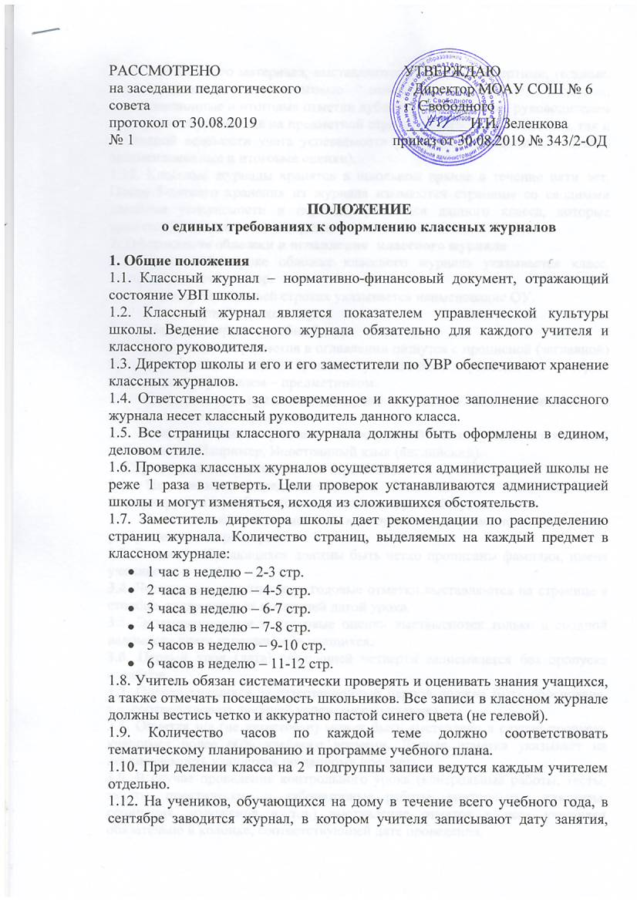тему пройденного материала, выставляются текущие, четвертные, годовые, экзаменационные и итоговые отметки (четвертные, годовые, экзаменационные и итоговые отметки дублируются классным руководителем в классном журнале как на предметной странице (четвертные отметки), так и в сводной ведомости учета успеваемости учащихся (четвертные, годовые, экзаменационные и итоговые оценки).
1.12. Классные журналы хранятся в школьном архиве в течение пяти лет. После 5-летнего хранения из журнала изымаются страницы со сводными данными успеваемости и перевода учащихся данного класса, которые хранятся 25 лет в школьном архиве.
2. Оформление обложки и оглавления классного журнала
2.1. На первой строке обложке классного журнала указывается класс, подписывается его литер.
  - На второй и третьей строках указывается наименование ОУ.
  - На четвертой строке – город.
  - На пятой строке - учебный год.
2.5. Наименование предметов в оглавлении пишутся с прописной (заглавной) буквы, напротив каждого предмета указываются страницы, на которых ведется запись учителем – предметником.
2.6. Наименование предметов пишутся полностью (без сокращений) в соответствии с учебным планом.
2.7. В наименовании предмета «Иностранный язык» указывается, какой именно язык. Например, Иностранный язык (английский).
3. Страница для отметок (левая страница)
3.1. Наименование предмета должно быть записано так, как оно формулируется в учебном плане школы, со строчной буквы.
3.2. Месяц и число записывается в соответствии с расписанием уроков, утвержденным директором.
3.3. В списке обучающихся должны быть четко прописаны фамилии, имена учеников.
3.4. Четвертные, полугодовые, годовые отметки выставляются на странице в столбце, следующем за последней датой урока.
3.5. Экзаменационные и итоговые оценки выставляются только в сводной ведомости учета успеваемости учащихся.
3.6. Первый урок (дата) следующей четверти записывается без пропуска столбцов.
3.7. Оценка учащихся за аттестационный период должна быть обоснована, т.е. соответствовать текущей успеваемости ученика.
3.8. Отметка н/а (не аттестован) может быть выставлена в случае пропуска учащимся более 60% учебного времени. Данная отметка указывает на неуспеваемость учащегося по данному предмету.
3.9. В случае проведения контрольного урока (контрольные работы, тесты, зачеты, практические и лабораторные работы, контрольные диктанты, сочинения, изложения и т.д.) выставление отметок у всех учащихся обязательно в колонке, соответствующей дате проведения.
3.10. Между контрольными работами следует систематически проводить устный опрос. Опрос должен охватывать не менее пяти учащихся.
3.11. Исправление текущих отметок не допускается. Если ошибка допущена, то исправление осуществляется следующим образом: отметка зачеркивается, рядом ставится верная, в нижней части страницы оформляется запись. Например: «У Иванова Петра исправленной отметке за 02.02.08 «4» (хорошо) верить». Подписывается директором, заверяется печатью.
3.12. Исправления отметки за четверть или полугодие не допускаются. Если ошибка допущена, то исправление осуществляется следующим образом: отметка зачеркивается, рядом ставится верная, в нижней части страницы оформляется запись. Например: «У Иванова Петра исправленной отметке за первую четверть «4» (хорошо) верить». Подписывается директором, заверяется печатью.
  - Использование корректора в журнале не допускается.
3.14. В клетках для отметок учитель имеет право записывать только один из следующих символов: 1,2,3,4,5,н (пропуск уроков), н/а (не аттестован за четверть и год).
3.15. На странице не допускаются записи карандашом, точки и другие знаки, не оговоренные выше.
4. Страница пройденного материала на уроке и домашнего задания (правая страница журнала)
4.1. Фамилия, имя, отчество учителя записывается полностью. При ведении одного предмета двумя учителями записываются фамилии всех учителей. К данным предметам относятся иностранный язык, информатика.
4.2. Число и месяц записываются в соответствии с расписанием уроков, утвержденным директором.
4.3. В столбце «что пройдено на уроке» записываются темы уроков в соответствии с тематическим планированием. Дата записи темы и числа урока на страницах должны быть одинаковыми.
4.4. При проведении контрольных и практических работ необходимо указать тему работы.
4.5. При проведении лабораторных и практических работ по биологии, физике, химии, информатике в журнале необходимо записывать инструктаж по технике безопасности, фиксировать запись ТБ.
4.6. При проведении двух уроков в один день делается запись темы каждого урока в отдельной строке.
4.7. В столбце «Домашнее задание» записи должны вестись четко и аккуратно: должен быть указан параграф, номер задания, вид домашнего задания (пересказ, ответить на вопросы, сообщения и т.д.).
5. Страница «Общие сведения об учащихся»
5.1. Данная страница заполняется классным руководителем на основании сведений, полученных от учащихся и родителей (законных представителей).
5.2. Номера личных дел сверяются у делопроизводителя, а затем записываются в соответствующую колонку.
5.3. Фамилия, имя, отчество, дата рождения учащегося заполняется на основании документов (свидетельство о рождении или паспорт).
5.4. Домашний адрес и телефон записываются согласно месту фактического проживания.
6. Страница «Сводная ведомость учета успеваемости учащихся»
6.1. По окончании каждой четверти, полугодия, года классным руководителем выставляются отметки, полученные учеником по каждому предмету.
6.2. По окончании учебного года в столбце «Решение педагогического совета (дата и номер)» в 1-8 и 10-х классах записывается: «Протокол педсовета от _________ №___. Переведен(а) в ___ класс, или Оставлен(а) на повторный год обучения, или Переведен(а) условно».
6.3. В 9-х классах в столбце «Решение педагогического совета (дата и номер)» делается запись: «Протокол от __________№ ___. Допущен(а) к итоговой аттестации. Протокол от _________№ ____. Окончил(а) основную школу».
6.4. В 11-х классах в столбце «Решение педагогического совета (дата и номер)» делается запись: «Протокол от ___________№ ___. Допущен(а) к государственной итоговой аттестации. Протокол от __________№ ___. Окончил(а) среднюю школу».
6.5. У детей, находящихся на индивидуальном обучении в течение всего учебного года, в колонке «Фамилия, имя, отчество» делается запись «индивидуальное обучение, приказ от _____№ ___, с 01.09.20__. по 31.05.20__ (или другая дата)».

